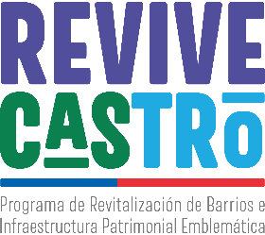


BASES CONCURSO FOTOGRÁFICO
PATRIMONIO BARRIO COSTANERA: “A TRAVÉS DE TUS OJOS”
1. Objetivo
Capturar el patrimonio cultural material e inmaterial del Barrio Costanera. Patrimonio natural, arquitectónico, ferroviario, entre otros. ¡Queremos ver el Barrio Costanera a través de tus ojos!
2. ¿Quiénes pueden participar?
El concurso está abierto a vecinos, fotógrafos aficionados y entusiastas de la fotografía, de todas las edades y lugares de residencia, que deseen capturar el Barrio Costanera de la ciudad de Castro.
3. Retiro y disponibilidad de bases
Las presentes bases estarán disponibles para su descarga en el sitio web oficial de la Ilustre Municipalidad de Castro: www.municipalidadcastro.cl, y podrán ser solicitadas en el Centro Cultural ubicado en Serrano 320, en horario de 08:30-13:00 y de 14:30 -17:30.
4. ¿Cómo participar?
Se invita a capturar fotografías del Barrio Costanera, las cuales deben ser tomadas dentro del polígono señalado en la imagen.
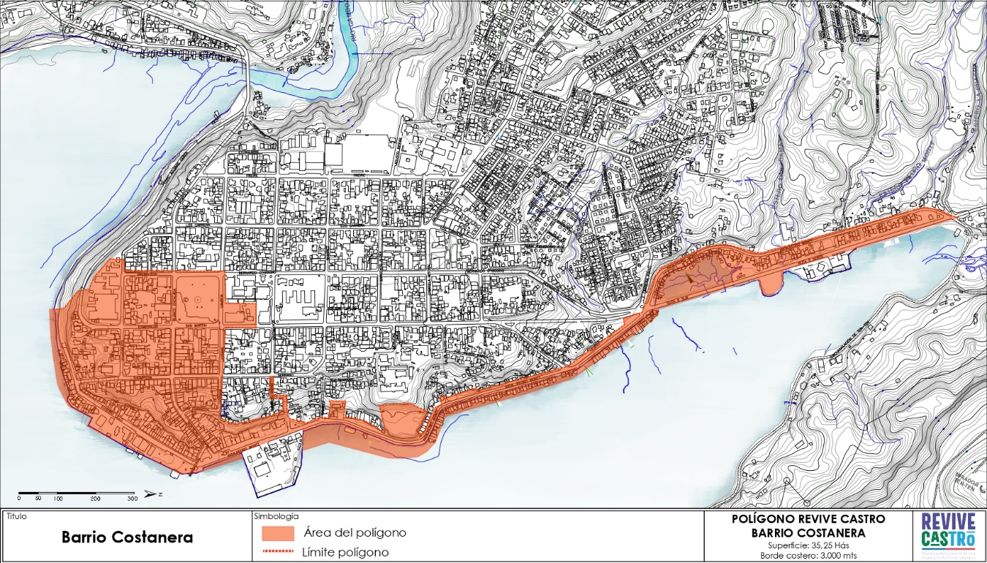

Las imágenes:
- Pueden ser editadas con técnica libre, sin uso de inteligencia artificial (IA).
- Pueden haber sido tomadas con anterioridad, siempre que sean de autoría propia e inéditas (no haber sido premiada ni publicada en otros concursos).
- Cada participante podrá enviar un máximo de 2 fotografías.
Requisitos de envío:
- Formato: JPG o PNG, en alta resolución, mínimo 300 dpi o mayor mínimo (ej: 2000 px)
- Enviar al correo: revivecastro@municipalidadcastro.cl
- Adjuntar:
  - Fotografía(s)
  - Documento Word con:
    - Título de la obra
    - Descripción (máximo 50 palabras)
    - Nombre del autor/a
    - Teléfono
    - Edad
    - Lugar de residencia
Nomenclatura de archivos:
- Imagen: “Título Foto”
- Documento Word: mismo nombre de la fotografía
Importante:
- Las fotografías deben ser anónimas. No deben contener nombres, logotipos ni elementos que identifiquen al autor.
- La recepción de fotografías será exclusivamente por correo electrónico. No se aceptara ninguna fotografía en físico.
5. Plazos y envío
- Fecha de inicio: 7 de mayo de 2026.
- Fecha de cierre: domingo 24 de mayo de 2026, a las 23:59 horas
Forma de envío:
- Correo electrónico a: revivecastro@municipalidadcastro.cl
- Asunto: “Concurso Fotográfico Barrio Costanera”
- Adjuntar fotografías y documento Word correspondiente
6. Categorías y temáticas
Las fotografías deben reflejar el patrimonio del Barrio Costanera, que incluye los siguientes sectores:
- JJVV Pedro Montt 1
- JJVV Pedro Montt 2
- JJVV Blanco Encalada
- JJVV Miramar
- JJVV Facundo Pérez Bórquez
Categorías:
A) Patrimonio Inmaterial del Barrio Costanera
B) Patrimonio arquitectónico del Barrio Costanera
C) Patrimonio natural del Barrio Costanera
D) Fotografía antigua del Barrio Costanera
7. Jurado
El jurado estará compuesto por:
- 1 representante de la Dirección Cultura y Turismo de la Ilustre Municipalidad de Castro, Sra. América Davagnino.
- 1 representante del Polígono, Sr. Jesús Soto.
- 1 fotógrafo profesional, Sr. Claudio Pino.
8. Premios y premiación
La Ilustre Municipalidad de Castro otorgará los siguientes premios:
Todas las Categorías:
- 1° lugar: $80.000 + Diploma
- 2° lugar: $45.000 + Diploma
- 3° lugar: Diploma
Ceremonia de premiación:
Se realizará en el marco de una actividad organizada por la Dirección de Cultura y Turismo, en la ciudad de Castro.
La fecha y hora serán informadas a los ganadores con al menos 2 días de anticipación.
9. Criterios de evaluación
El jurado evaluará las fotografías de acuerdo con los siguientes criterios y ponderaciones:
- Representación del territorio del Barrio Costanera: 30%
- Pertinencia con la temática patrimonial: 30%
- Creatividad y originalidad: 25%
- Valoración estética (composición, luz, técnica): 15%
La decisión del jurado será inapelable.
10. Condiciones generales
- No participarán fotografías:
  - Enviadas fuera de plazo
  - Que no cumplan con formato o requisitos
  - Que incluyan elementos identificatorios del autor
  - Que no presenten la información solicitada
- La participación en el concurso implica la aceptación íntegra de las presentes bases.
- El jurado podrá declarar desierta cualquiera de las categorías si estima que las obras no cumplen con los estándares requeridos.
- Cualquier situación no prevista en estas bases será resuelta por la organización.
Derechos de uso:
- El autor conserva sus derechos de autor.
- Autoriza a la Municipalidad de Castro y al Programa Revive Castro a:
  - Reproducir
  - Difundir
  - Exhibir las imágenes
Todo uso será con fines de difusión y citando siempre al autor.
Participación:
- Se puede participar en todas las categorías
- Máximo 2 fotografías por autor
- Un participante solo podrá obtener premio en una categoría
- Las imágenes deberán tener una resolución mínima de 300 dpi o un tamaño mínimo de 2000 píxeles en su lado mayor.
- Se entenderá por fotografía inédita aquella que no haya sido premiada ni publicada en otros concursos o medios formales

BALTAZAR ELGUETA CHEUQUEPIL
A L C A L D E DE LA COMUNA DE CASTRO.

